**Organizzazione esame RSO – fonte ELearning.**

***Regole d’esame.***

L’esame di Reti e Sistemi Operativi può essere superato in una singola prova d’esame completa in un appello regolare o superando entrambe le prove in itinere durante il corso. Gli appelli regolari saranno cinque, rispettivamente a fine gennaio, febbraio, fine giugno, metà luglio e metà settembre 2022. Le prove in itinere saranno nelle seguenti date:

* 9/11/2021: prima prova in itinere;
* seconda prova in itinere: in contemporanea con il primo appello (in cui si potrà, in alternativa, svolgere la prova d’esame completa);
* recupero della prima o della seconda prova in itinere: in contemporanea con il secondo appello (in cui si potrà, in alternativa, svolgere la prova d’esame completa).

Il recupero di una prova in itinere sarà possibile per chi ha ottenuto una valutazione insufficiente nella stessa prova in precedenza, oppure non ha potuto partecipare alla prova stessa, oppure ritiene di voler migliorare il risultato ottenuto. È però necessario che l’altra prova in itinere sia stata superata (ossia è possibile recuperare una sola delle prove in itinere). È quindi possibile superare l’esame ottenendo una votazione sufficiente nelle seguenti combinazioni di prove in itinere:

1. prima e seconda;
2. prima e recupero della seconda, per chi non ha potuto partecipare alla seconda prova, oppure in tale occasione ha ottenuto una valutazione insufficiente, oppure ritiene di voler migliorare il risultato ottenuto;
3. seconda e recupero della prima, per chi non ha potuto partecipare alla prima prova del 9/11/2021, oppure in tale occasione ha ottenuto una valutazione insufficiente, oppure ritiene di voler migliorare il risultato ottenuto.

Se si decide di effettuare la prova d’esame completa al primo appello, verrà scartato l’eventuale risultato positivo della prima prova in itinere (e quindi non sarà praticabile l’opzione 2 di cui sopra). Analogamente, se si effettua il recupero di una prova in itinere per migliorare il proprio voto, il voto positivo ottenuto in precedenza in tale prova viene automaticamente scartato.

Il passaggio di una sola delle due prove in itinere non dà luogo ad alcun bonus per i successivi appelli regolari.

Le prove di esame si tengono in presenza in aula informatizzata, e consistono in un quiz erogato a computer, composto da domande a risposta chiusa e aperta. La struttura e la durata delle prove d’esame è la seguente:

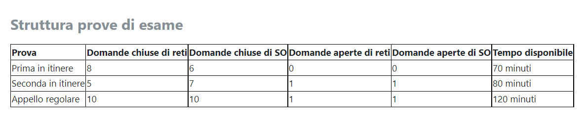

Non è consentito portare in aula libri, appunti, calcolatrici e fogli di brutta. I fogli di brutta verranno forniti in aula e andranno restituiti al termine della prova (non verranno valutati). Per i vostri calcoli potete usare la calcolatrice di Windows disponibile sul computer di laboratorio.

Considerato l'elevato afflusso di studenti e le norme COVID, l'accesso alle prove in itinere e agli appelli regolari sarà consentito esclusivamente agli studenti che si saranno regolarmente iscritti via Segreterie Online. Nel caso abbiate problemi con l'iscrizione contattate il docente Pietro Braione via email @unimib.it. Dal momento che il numero di iscritti supera, di norma, la capacità delle aule informatizzate, gli iscritti saranno divisi in turni su diversi laboratori ed orari. I turni verranno pubblicati sul sito del corso il giorno prima dell'appello. Non è possibile chiedere lo spostamento ad un altro turno.

Le regole di valutazione delle prove sono le seguenti:

* Le domande a risposta aperta sono valutate con peso diverso rispetto a quelle a risposta chiusa: se le domande a risposta chiusa hanno un peso pari ad 1, quelle a risposta aperta hanno un peso pari a 3. Il punteggio ottenibile è pertanto nel range 0-14 per la prima prova in itinere, 0-18 per la seconda prova in itinere, e 0-26 per gli appelli regolari. Tali punteggi vengono scalati nel range 0-32 per ottenere i risultati delle prove in trentesimi (un voto da 31 a 32 è considerato 30 e lode).
* Una prova in itinere si considera superata se il suo risultato è maggiore o uguale a 18. Se il risultato è compreso tra 16 e 17 la prova in itinere si considera **non** superata, ma il suo risultato è ammesso a fare media con quello dell'altra prova in itinere, che però dovrà obbligatoriamente essere superata. Se il risultato di una prova in itinere è inferiore al 16 la prova si considera non superata e non viene ammessa a fare media.
* Per superare l'esame attraverso le prove in itinere, **almeno una** delle due prove in itinere deve essere superata, l'altra deve essere almeno ammessa a far media, e la media dei risultati delle due prove deve essere maggiore o uguale a 18.
* Per poter recuperare una prova in itinere, **almeno una** delle due prove in itinere deve essere superata. Se una prova in itinere non è stata superata, è possibile recuperare esclusivamente la prova non superata. Se invece entrambe sono state superate, è possibile scegliere quale recuperare.

***Programma.***

